检 测 报 告

试验名称：座深调节操作耐久

主检： |  | 日期： | 2024年01月16日
审核： |  | 日期： | 2024年01月17日
批准： |  | 日期： | 2024年01月17日

北京光华荣昌汽车部件有限公司实验室

声 明

- 报告无实验室“检测专用章”无效。
- 报告无主检、审核、批准人签字无效。
- 报告涂改无效。
- 复制报告未重新加盖“检测专用章”无效。
- 对检测报告若有异议，请收到报告后15个工作日内通知实验室。
⑹ 送样检测仅对样品负责。
⑺ 电子版报告无安全密码无效。

试验单位：北京光华荣昌汽车部件有限公司实验室
地 址：北京市昌平区流村镇工业园区
电 话： (010) 60793358-5711 邮 编：102200

样品名称 | 驾驶员座椅总成 | 车 型 | A6
样品件号 | A668100000010 | 样品数量 | 1件
委托单位 | 座椅开发部 | 生产单位 | /
送样者及其 联系方式 | 张甲  电话：15028210325 | 送样日期 | 2024年3月25日
试验地点 | 北京光华荣昌汽车部件有限公司  实验室 | 试验日期 | 2024年4月10日
试验项目 | 座深调节操作耐久
试验标准 | 详见编号GR20240325SQS043申请单
样品状态 | DV
试验结论 | 对2024年3月25日座椅开发部送检的A6驾驶员座椅总成按照编号GR20240325SQS043申请单进行座深调节操作耐久检测，经检测符合标准要求。
备 注 | 本报告涵盖A668100000004驾驶员座椅总成、A668100000023驾驶员座椅总成、A668100000026驾驶员座椅总成。

一、试验条件
试验时间： | 2024年4月10日—2024年4月13日
试验地点： | 北京光华荣昌汽车部件有限公司实验室
试验人员： | 李亚平
环境温/湿度： | 温度：16.4℃；湿度：49.4%
二、试验仪器设备
序号 | 设备名称 | 设备编号 | 规格型号 | 厂家 | 精度 | 有效期
1 | 汽车座椅综合性能试验台 | Q-046 | JYNJ-2 | 上海聚德永升测控系统有限公司 | 1级 | 2024年11月12日
三、试验方法及评价标准
1、试验方法
- 把座椅固定在试验台上。
- 将座深调节至最小位置，将75kg的假人或加载块均匀放置在座垫上。
- 将座深调整解锁后，将坐深调节至最大位置，将坐深调整锁止。
- 将坐深调整解锁后，将坐深从最大位置调节到最小位置，将坐深调整锁止，
将3~4的操作作为一个循环，重复进行10000次。
2、评价标准
试验后工作正常
四、标准偏离
1、标准偏离
/
五、试验结果
1、试验结果
样件名称 | 样件编号 | 结果描述 | 备注
驾驶员座椅总成 | 043-001-202403 | 试验后，工作正常。 | /

六、试验照片
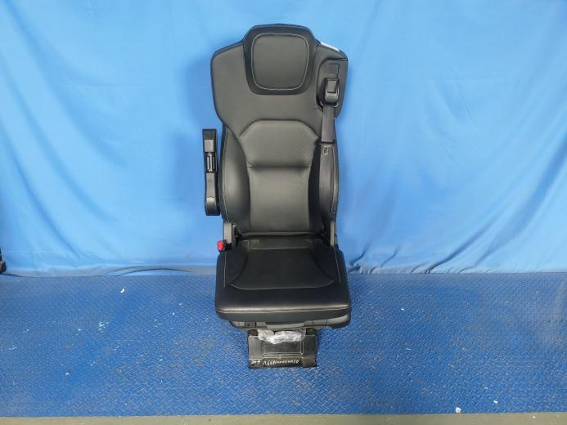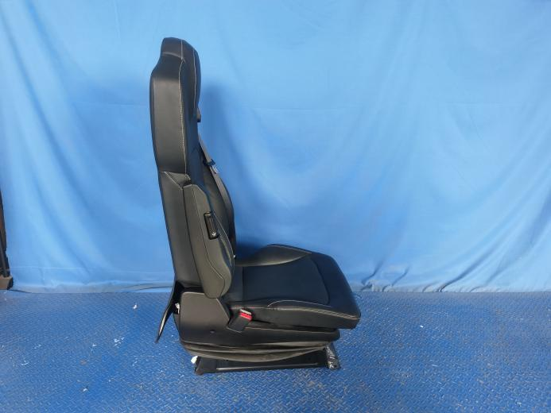
试验前
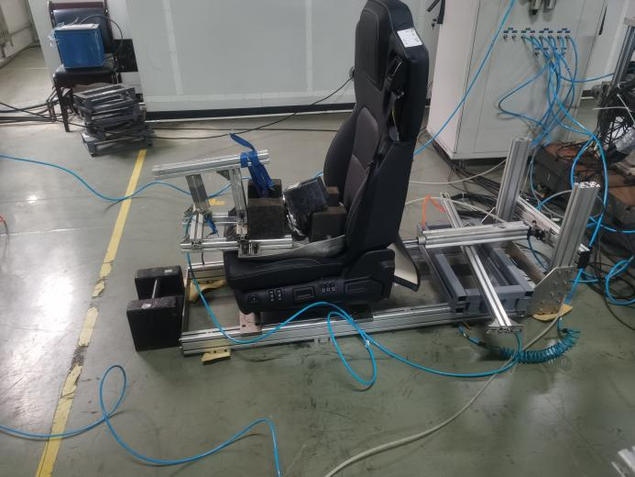
试验中
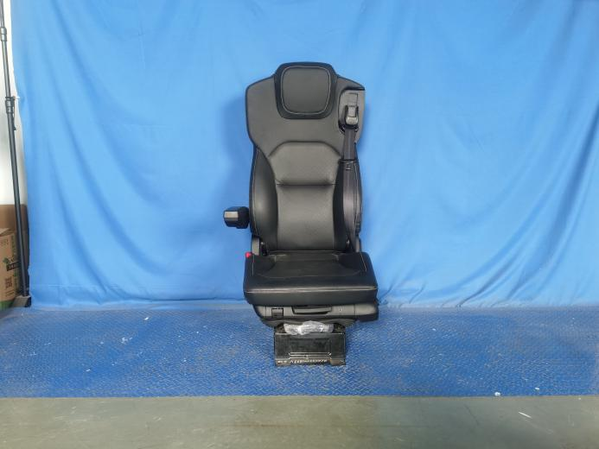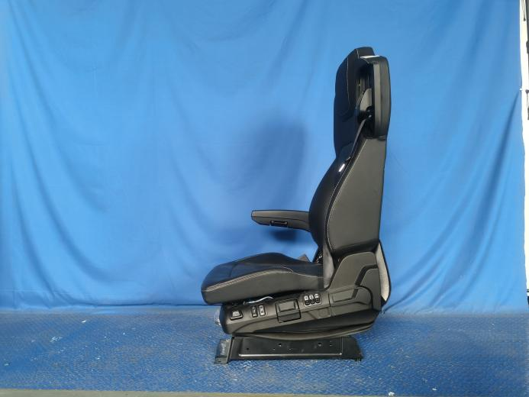
试验后
**报告结束**

